ICT活用指導力向上研修 数学科 「ジオジェブラ」基本操作説明用
※使用する端末で操作は異なります。

１ QRコードを読み込むと以下の画面が表示される。右側の作業スペースを広げます。
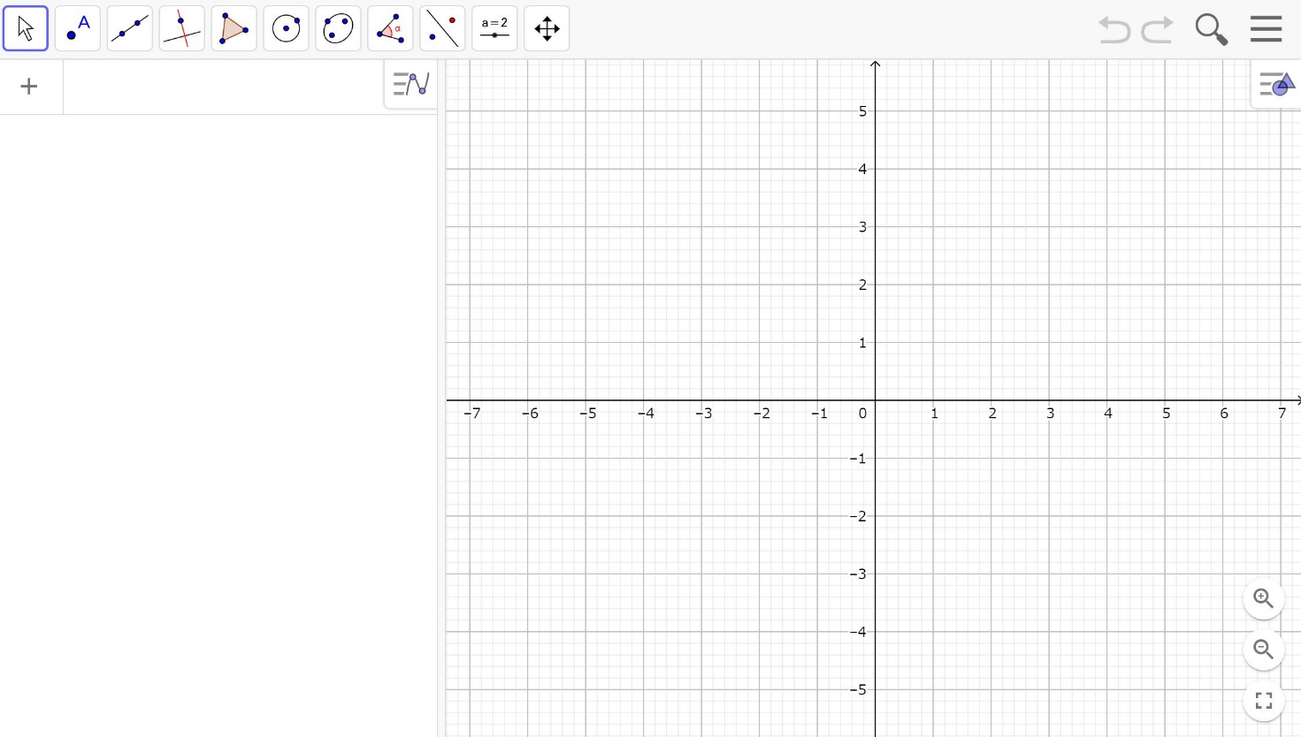
この部分をドラックして左側に寄せると、右側の作業スぺ―スが広くなる。

２ 縦軸・横軸を消す。
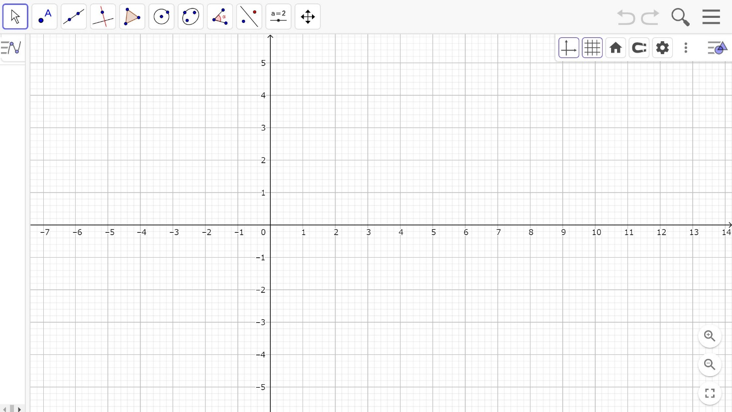
②ここをクリックすると、縦軸と横軸が消える、
①この部分をクリックすると、上のバーが表示される。

３ 多角形を作図しやすくするために、グリッドの交点に点を打つ設定とする。
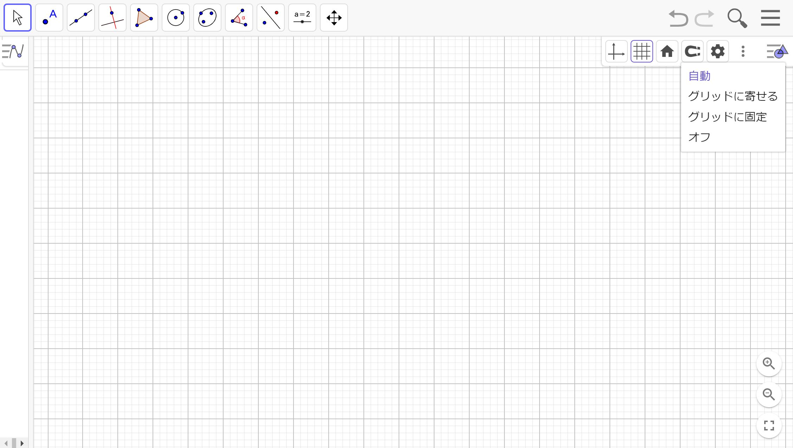
②１と３の作業をしたバーを表示するには、ここをクリックしておく必要がある。
①ここをクリックして、グリッドに固定をクリックする。

４ 長方形を作図する。
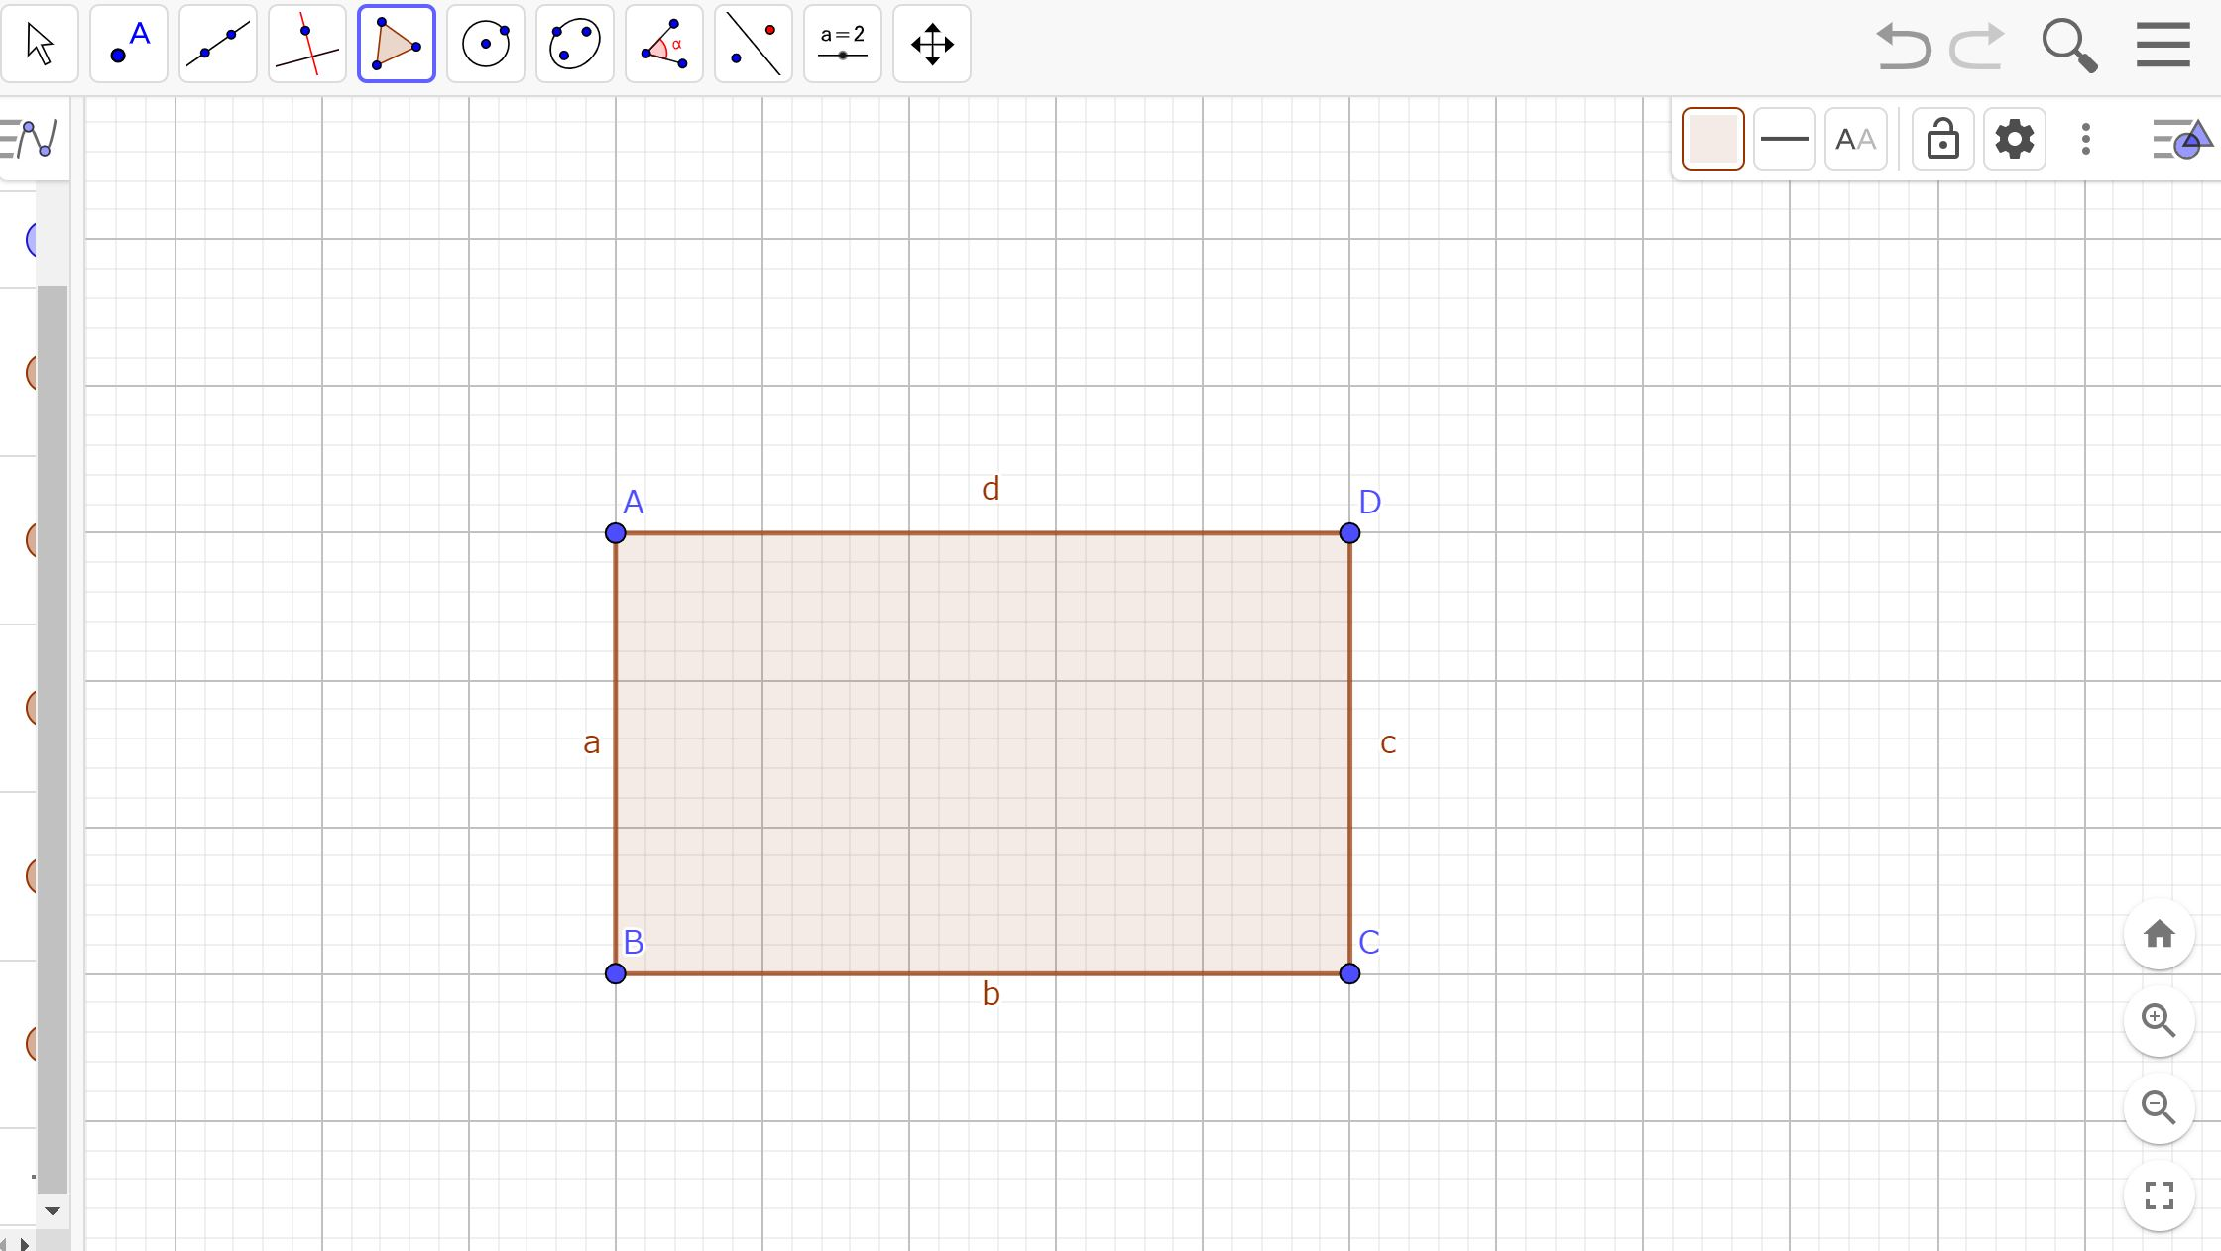
③やり直したい場合はここをクリックすると１つ前に戻る。
②ABCDAの順にクリックする。最後に始点Aに戻ること。
①ここをクリックして、多角形を選択する。

５ 中点をとる。
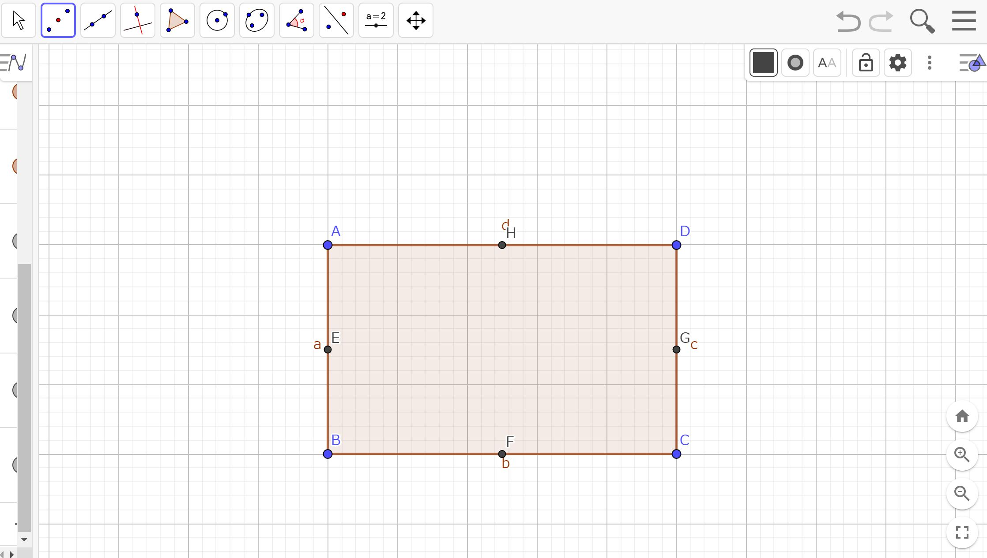

②FFGHの順にクリックする。
①ここをクリックして、「中点または中心」を選択する。クリックする前はアイコンが違うので注意。上のアイコンはクリック後に表示される。

６ 中点を結んで四角形を作図する。
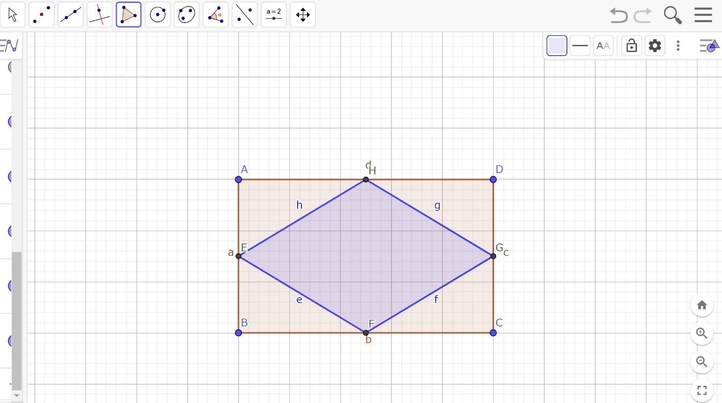
【ポイント！！】
③作図後、画面左上の矢印アイコンをクリックして「移動」選択するとAなどの各点をドラッグして移動できる。それにより動的に図形を見せたり、簡単に他の図形を作図したりすることができる。
②①の後にすぐにここをクリックすると、多角形の色を変更できる。
①ここをクリックして、「多角形」を選択して、右の図のEFGHEの順にクリックする。

７ 画面をズームアウトして、４～６をくり返し複数の図形を作成する。
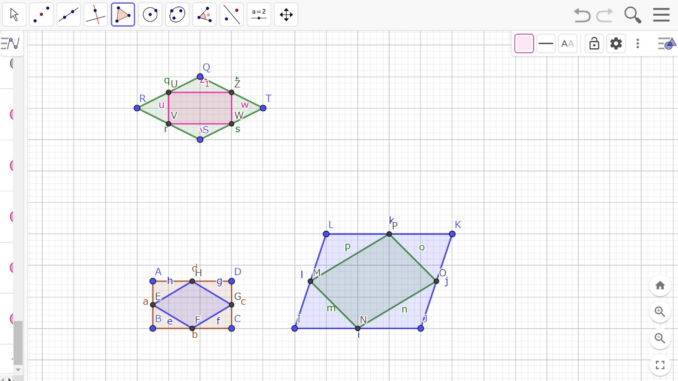
②ここをクリックすると、画面表示位置を変えることができる。タブレットは指で操作する。
①ここをクリックすると、ズームアウト。タブレットは二本指で画面を操作する。

８ 新規作成する場合
③ここをクリックすると、下のメニューバーが表示されるので、同じアイコンをクリックするとグリッド線（ます目）が表示される。その後３からの作業を行っていく。
①ここをクリックして「新規」を選択。保存するかしないかを選択すると真っ白な画面になる。
②ここをクリックすると、２と３の作業を行った右のメニューバーが表示される。

- いろいろ試行錯誤すると、授業のヒントが見つかると思います。

